Soru-1)Yazılım kullanarak,
a. çemberin uzunluğu ve alanı hesaplayınız.
>> r = 5;
>> cember_cevre = 2*pi*r
cember_cevre =
31.4159
>> cember_alan = pi*r^2
cember_alan =
78.5398
>> [x,y] = cylinder(r,360);
plot(x,y)
axis equal
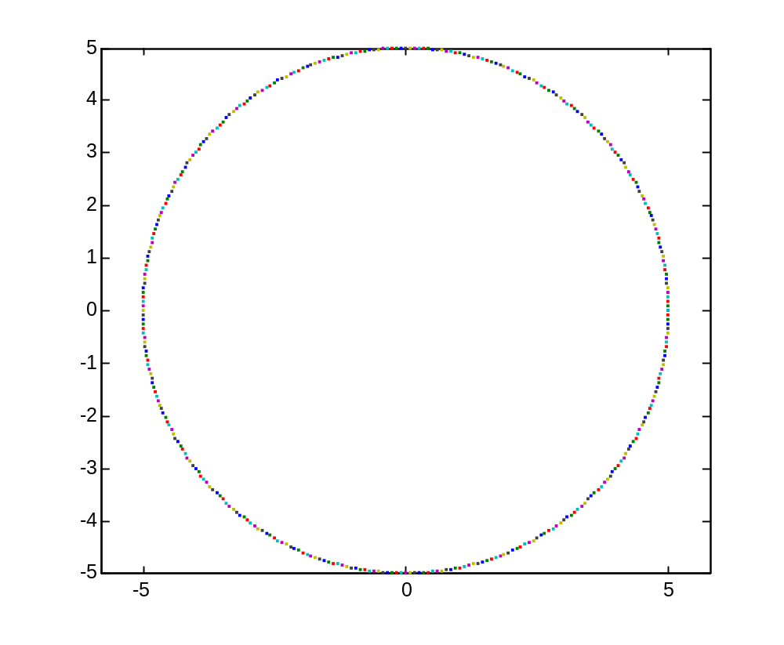

Soru-1)Yazılım kullanarak,
b. Kürenin alanı ile hacmini hesaplayınız.
>> r=5;
>> [x,y,z] = sphere();
>> kure_hacim = (4/3)*pi*(r^3)
kure_hacim =
523.5988
>> kure_alan = 4*pi*(r^2)
kure_alan =
314.1593
>> surf( r*x, r*y, r*z)

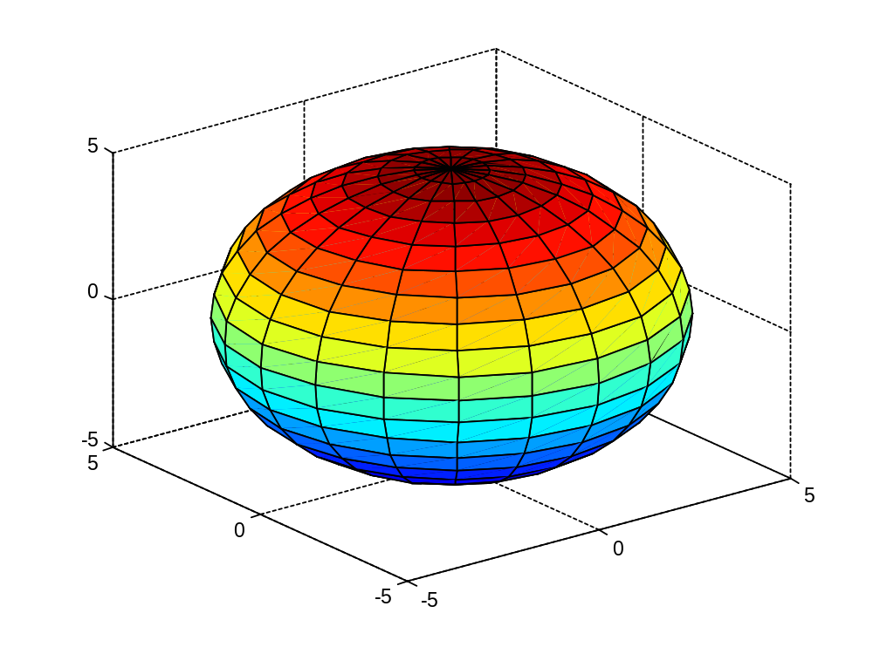

2-) Figure 1: x = 0’dan 360 kadar giden vektörü çizdiriniz.
>> x=[0 360];
y=[0 0];
hold on;
plot(x,y)
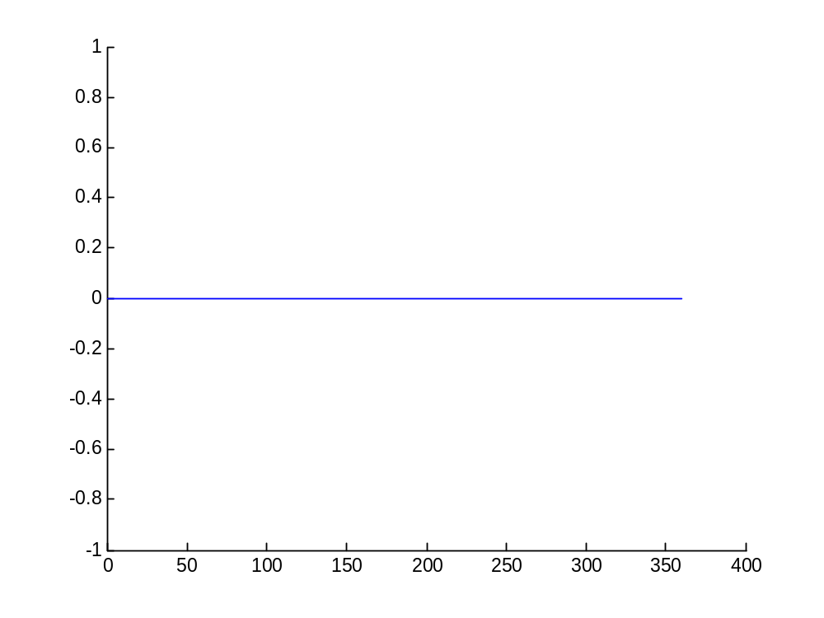

2-) Figure 2: y = 0’dan 360*2’ye giden vektörü aynı grafiğe ilave ediniz.
>> x=[0 360];
y=[0 0];
hold on;
plot(x,y)
y=[0 360*2];
plot(x,y)
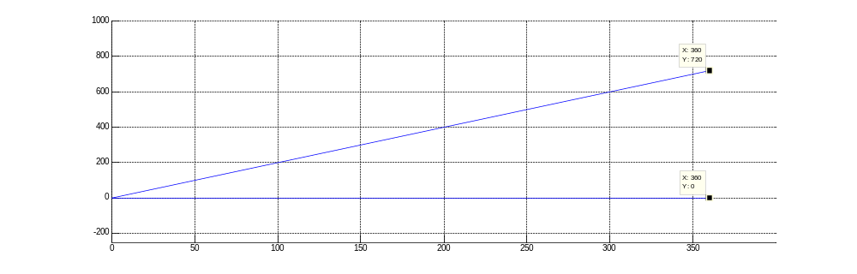

2-) Figure 3: z = 0’dan 2*pi giden vektörün sinüsünü alarak yeni grafiğe çiziniz.
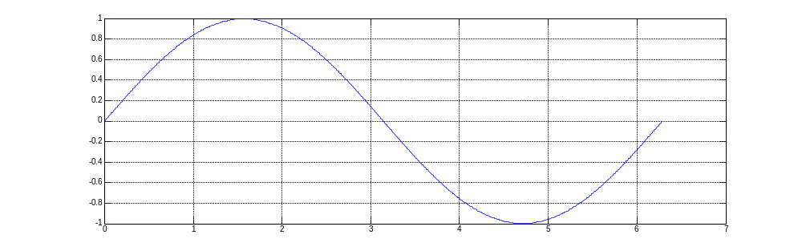
>> der = 0: pi/ 360 : 2*pi;
z = sin(der);
plot(der, z)

2-) Figure 4: Fig. 3’e cosinus, -sinus, - cosinus’ü ilave ediniz. Şekiller karışmasın diye düz, kesikli düz, kesikli noktalı ve noktalı olarak çizdiriniz. Ayrıca, renklendirme ve çizgi kalındığını ayarlama da yapabilirsiniz.
>> der = 0: pi/ 360 : 2*pi;
z = sin(der);
plot(der, z, 'b')
hold on;
z= cos(der);
plot(der, z, 'r--')
hold on;
z= (-cos(der));
plot(der, z, 'g-.')
hold on;
z= (-sin(der));
plot(der, z, 'y:.') 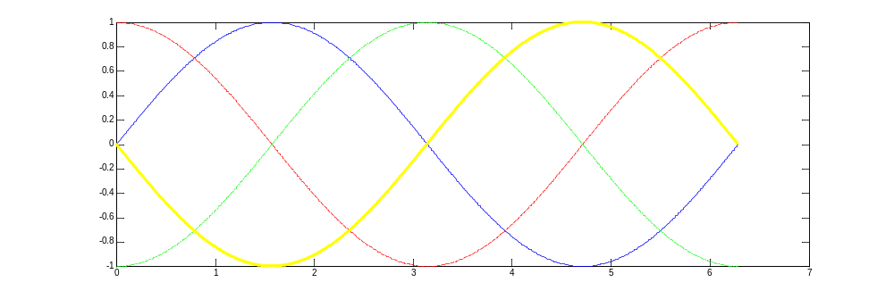

2-) Figure 6: AXIS komutu kullanarak, grafiğinizin çerçevesini düzeltiniz /oluşturunuz.
TITLE: şekil adı olacak
XLABEL: birimi varsa belirtilecek
YLABEL: çizdirilen konunun adını belirtiniz.
>> xlabel('Açı(radyan)');
ylabel('çeşitli matlab kullanımları');
title('Figure 6');
axis equal
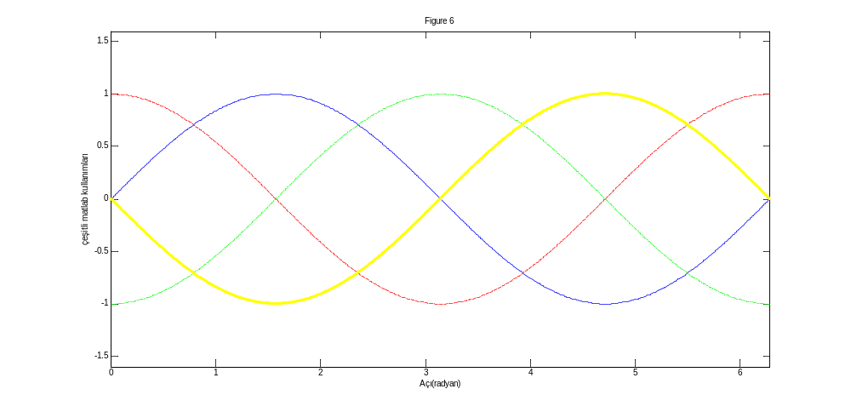
2-) Figure 7: Bu grafiğinize LEGEND ile ilave yapınız.
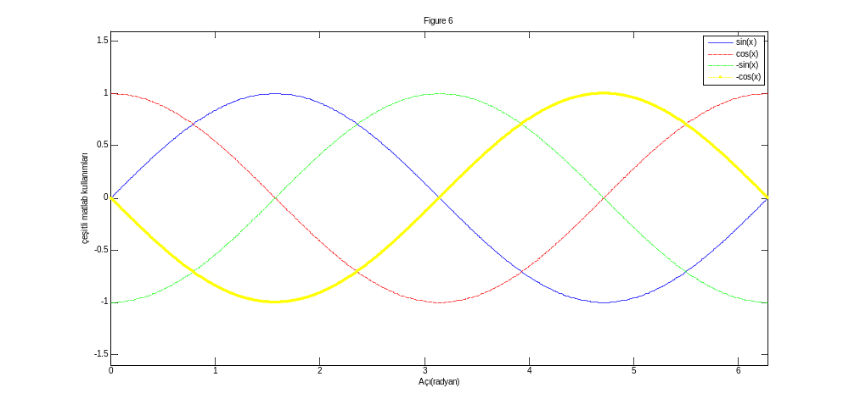
legend('sin(x)','cos(x)','-sin(x)','-cos(x)')
2-) Figure 8: 50X50 boyutunda bir matris oluşturunuz. Bu matrisi, subplot yardımı ile ‘contour, mesh, surf, surfl’ komutlarını kullanarak dört grafiği tek sayfada çizdiriniz.
>> i=eye(50,50);
subplot(2,2,1)
contour(i)
axis square
subplot(2,2,2)
mesh(i)
axis square
subplot(2,2,3)
surf(i)
axis square
subplot(2,2,4)
surfl(i)
axis square
